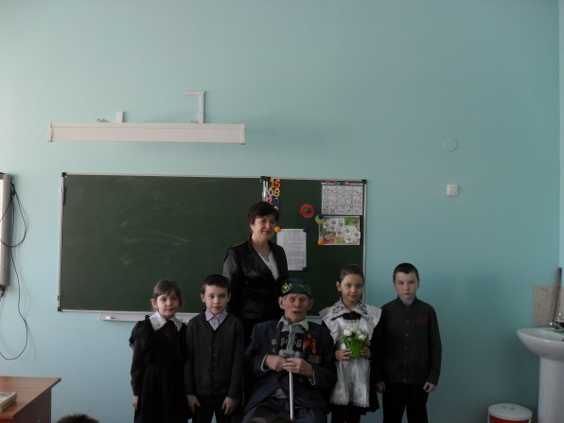
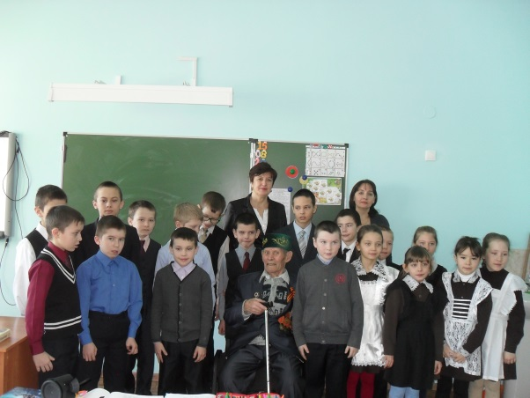
Ватанны саклаучылар көне уңаеннан башлангыч класс укучылары сугыш ветераны,ветеран укытучы Утяшев Асаф бабай белән зур тәрбияви әһәмияткә ия булган очрашу оештырдылар.Үзләре әзерләгән бүләкләрен тапшырдылр.

